**Digitalt dagskurs om ADHD hos barn og unge,**

for foresatte tilknyttet BUP ST Olav hospital.

**27. November**

Det kan bli endringer i tidspunkter på programmet.

08.30 – 09.00 Pålogging og registering

09.00 – 09.10 Velkommen og praktisk informasjon

09.10 – 10.10 Brukerinnlegg fra ung voksen og forelder v/Vårres

10.25 – 11.30 Hva er ADHD?

Diagnose, symptomer, forståelse, behandling

(med en kort pause) V/ Overlege Line K. Lund

11.30 – 11.40 Pause og innsending av spørsmål

11.40 – 11.50 Svar på innsendte spørsmål

11.50 – 12.35 Lunsjpause

12.35- 12.55 Presentasjon av tilbudet hos Vårres Brukerstyrt senter

og ADHD Norge

13.05 - 13.45 Samarbeid mellom hjem- barnehage/skole

v/Noralf Rune Dahlen, klinisk pedagog i BUP

13.45 Pause. Innsending av spørsmål

14.00- 14.30 Refleksjonspanel,

v/ Hege Hafstad, Kristian Mandahl, Noralf R Dahlen

og Line K. Lund

Besvarer spørsmål mottatt gjennom dagen.

14.30 – 14.40 Avslutning med evalueringsskjema

14.40 – 15.30 E- læringskurs om støtteordninger og anbefalte filmer

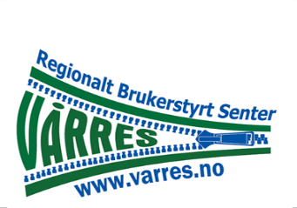

**Spørsmål rettes til Lærings og mestringsseteret St Olav, BUP,**

**Epost:** [**kurslms@stolav.no**](mailto:kurslms@stolav.no)**, Tel: 72822203**